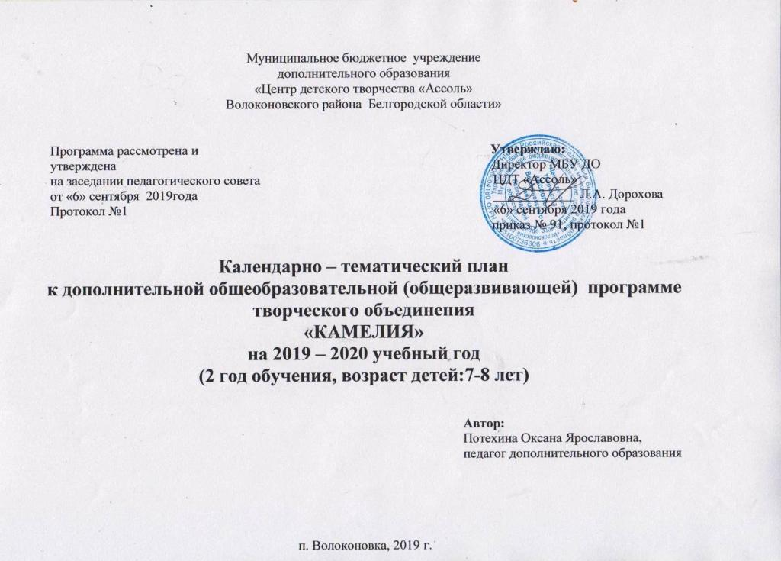

Календарно-тематический план
на 2019 – 2020 учебный год
(2 год обучения)

№  п/п | Календарные  сроки | Тема учебного  занятия | Тип и форма занятия | Кол-во часов | Содержание деятельности |  | Воспитательная работа | Дидактические материалы, техническое обеспечение
 |  |  |  |  | Теоретическая часть занятия /Форма организации | Практическая часть занятия /Форма организации
1 | 2 | 3 | 4 | 5 | 6 | 7 | 8 | 9
1.Вводное занятие
1.1 |  | Вводное занятие | Занятие сообщения новых знаний. Занятие -путешествие | 2 | Организация рабочего места, правила поведения на занятиях, инструктаж по ТБ | рассматривание иллюстраций, схем, предметов искусства. | Формирование хорошего отношения друг к другу | Образцы поделок, инструменты, иллюстрации
2.Вышивка в интерьере и костюме
2.1 |  | История вышивки | Занятие сообщения новых знаний, заочная экскурсия | 2 | Знакомство с историей Инструктаж по ТБ | рассматривание иллюстраций, схем, предметовискусства. | Интерес к народному творчеству | Иллюстрации, Образцы костюмов, инструменты
2.2 |  | Русский народный костюм | Комбинированное занятие, путешествие | 2 | Знакомство с бытом русской избы  Инструкция по ТБ. | рассматривание иллюстраций, схем, предметов искусства. | Интерес к народному творчеству | Иллюстрации, образцы поделок, инструкции по ТБ
2.3 |  | Знакомство с рушником | Занятие сообщения новых знаний, заочная экскурсия | 2 | Знакомство с бытом русской избы  Инструкция по ТБ. | рассматривание иллюстраций, схем, предметов искусства. | Интерес к народному творчеству | Иллюстрации, образцы поделок, инструкции по ТБ
3.Цветоведение
3.1 |  | Цвета радуги | Занятие сообщения новых знаний, сказка | 3 | Знакомство с цветами радуги | Работа с красками | Интерес к народному творчеству | Образцы, иллюстрации, рисунки
3.2 |  | Ахроматические цвета | Занятие сообщения новых знаний, заочная экскурсия | 3 | Знакомство с ахроматическими цветами | Работа с красками | Внимательность, аккуратность | Образцы, иллюстрации, рисунки
4.Подготовка к вышивке
4.1 |  | Как переснять рисунок из книги | Занятие сообщения новых знаний, игра | 4 | Приемы перенесения рисунка из книги | перевод рисунка из книги | Внимательность, аккуратность | Образцы, схемы, инструменты и приспособления
4.2 |  | Перевод схем на ткань | Занятие сообщения новых знаний, путешествие | 4 | Приемы нанесения рисунка на ткань, увеличение или уменьшение рисунка | Упражнения в увеличении и уменьшении рисунка,  перевод рисунка на ткань | Внимательность, аккуратность | Образцы, схемы, инструменты и приспособления
5.Простейшие и счетные швы
5.1 |  | Шов «петля» | Занятие сообщения новых знаний, путешествие | 4 | Знакомство с техникой выполнения шва «петля». Инструктаж по ТБ | Работа с тканью,выполнение шва | Формирование доброжелательного отношения друг к другу | Образцы вышивки, инструкции по ТБ
5.2 |  | Шов «елочка» | Занятие сообщения новых знаний, путешествие | 4 | Знакомство с видами и назначением ручных швов | Выполнение ручных швов | Внимательность, аккуратность | Образцы, инструменты, схемы
5.3 |  | Шов «полупетля» | Занятие Формирования умений и навыков, аукцион | 4 | Знакомство с видами и назначением ручных швов | Выполнение ручных швов | Внимательность, аккуратность | Образцы, инструменты, схемы
5.4 |  | Шов «строчка» | Занятие сообщения новых знаний, тренировка | 4 | Знакомство с техникой выполнения шва «строчка». | Выполнение ручных швов | Формирование доброжелательного отношения друг к другу | Образцы,  инструменты, схемы
5.5 |  | Шов «набор» | Занятие сообщения новых знаний, тренировка | 4 | Знакомство с техникой выполнения шва. Инструктаж по ТБ | Выполнение ручных швов | Формирование доброжелательного отношения друг к другу |  | Образцы,  инструменты, схемы
5.6 |  | Шов «полукрест» | Занятие применения знаний, умений и навыков | 4 | Знакомство с видами и назначением ручных швов | Выполнение ручных швов | Внимательность, аккуратность |  | Образцы,  инструменты, схемы
5.7 |  | Шов «козлик» | Занятие сообщения новых знаний, игра | 4 | Знакомство с видами и назначением ручных швов | Выполнение ручных швов | Внимательность, аккуратность |  | Образцы,  инструменты, схемы
5.8 |  | Шов «крест» | Занятие сообщения новых знаний, тренировка | 4 | Знакомство с видами и назначением ручных швов | Выполнение ручных швов | Внимательность, аккуратность, терпение |  | Образцы,  схемы, инструменты  и приспособления
5.9 |  | Шов «болгарский крестик» | Занятие сообщения новых знаний, тренировка | 4 | Знакомство с видами и назначением ручных швов | Выполнение ручных швов | Внимательность, аккуратность, терпение |  | Образцы, инструменты, схемы
5.10 |  | Гобелен | Занятие применения знаний, умений и навыков | 4 | Знакомство с видами и назначением ручных швов | Выполнение ручных швов | Внимательность, аккуратность, терпение |  | Образцы, инструменты, схемы
5.11 |  | Гобеленовый шов с прокладкой нити | Занятие применения знаний, умений и навыков | 4 | Знакомство с видами и назначением ручных швов | Выполнение ручных швов | Внимательность, аккуратность, терпение |  | Образцы, инструменты, схемы
5.12 |  | Счетная гладь | Занятие применения знаний, умений и навыков | 4 | Знакомство с видами и назначением ручных швов | Выполнение ручных швов | Внимательность, аккуратность, терпение |  | Образцы,  схемы, инструменты
5.13 |  | Односторонняя счетная гладь | Занятие применения знаний, умений и навыков | 4 | Знакомство с видами и назначением ручных швов | Выполнение ручных швов | Внимательность, аккуратность, терпение |  | Образцы, инструменты
5.14 |  | Шов «зигзаг» | Занятие применения знаний, умений и навыков | 4 | Знакомство с видами и назначением ручных швов | Выполнение ручных швов | Внимательность, аккуратность, терпение |  | Образцы,  схемы, инструменты  и приспособления
5.15 |  | Шов «восьмерка» | Занятие применения знаний, умений и навыков | 4 | Знакомство с техникой выполнения шва | Выполнение ручных швов | Внимательность, аккуратность, терпение |  | Образцы, инструменты, схемы
5.16 |  | Шов «косичка» | Занятие сообщения новых знаний, тренировка | 4 | Знакомство с техникой выполнения шва | Выполнение ручных швов | Внимательность, аккуратность, терпение |  | Образцы, инструменты, схемы
5.17 |  | Коробка для подарков | Занятие применения знаний, умений и навыков | 4 | Изготовление шкатулки | Работа по схеме | Внимательность, аккуратность, терпение |  | Образцы, инструменты, схемы
5.18 |  | Корзинка | Занятие применения знаний, умений и навыков | 4 | Изготовление корзинки | Работа по схеме | Внимательность, аккуратность, терпение |  | Образцы, инструменты, схемы
5.19 |  | Шкатулка | Занятие применения знаний, умений и навыков | 4 | Изготовление шкатулки | Работа по схеме | Внимательность, аккуратность, терпение |  | Образцы, инструменты, схемы
5.20 |  | Салфетка | Занятие применения знаний, умений и навыков | 4 | Изготовление салфетки | Работа по схеме |  |  | Образцы, инструменты, схемы
6.Гладьевые швы
6.1 |  | Картина гладью «Лунная ночь» | Занятие сообщения новых знаний, заочная экскурсия | 4 | Знакомство ссимволами для схем, инструментами Инструктаж по ТБ | рассматривание иллюстраций, инструментов, схем, предметов искусства. | Интерес к народному творчеству |  | Образцы, иллюстрации,  рисунки, схемы  , инструкции по ТБ
6.2 |  | Перевод рисунка | Комбинированное занятие, путешествие | 4 | Способ перевода рисунка на ткань | Перевод рисунка | Аккуратность |  | схема,  Инструменты  и приспособления
6.3 |  | Вышивка леса на горизонте | Комбинированное занятие, взаимообучения | 4 | Знакомство с техникой выполнения вышивки | Работа по схеме | Внимательность, аккуратность |  | Образцы, схемы,  инструменты и  приспособления
6.4 |  | Вышивка крупных деревьев | Комбинированное занятие, взаимообучения | 4 | Приемы выполнения вышивки | Работа по схеме | Внимательность, аккуратность |  | Образцы, схемы,  инструменты и  приспособления
6.5 |  | Вышивка домов | Занятие применения знаний, умений и навыков, творчества | 4 | Приемы выполнения вышивки | Работа по схеме | Внимательность, аккуратность |  | Образцы, схемы  , инструменты и  приспособления
6.6 |  | Рельеф местности | Занятие сообщения новых знаний, творчества | 4 | Приемы выполнения вышивки | Вышивание шва | Внимательность, аккуратность |  | Образцы, схемы,  инструменты и  приспособления
6.7 |  | Вышивка белыми нитками | Занятие применения знаний, умений и навыков, творчества | 4 | Приемы выполнения вышивки | Вышивание шва | Внимательность, аккуратность, терпение |  | Образцы, схемы,  инструменты и  приспособления
6.8 |  | Вышивка облаков | Занятие применения знаний, умений и навыков, творчества | 4 | Приемы выполнения вышивки | Вышивание шва | Внимательность, аккуратность, терпение |  | Образцы, схемы, инструменты и приспособления
6.9 |  | Вышивка луны | Комбинированное занятие, взаимообучения | 4 | Приемы выполнения вышивки | Работа по схеме | Внимательность, аккуратность, терпение |  | Образцы, схемы, инструменты и приспособления
6.10 |  | Картина «Кривая береза» | Комбинированное занятие, взаимообучения | 4 | Выбор схемы | Работа по схеме | Внимательность, аккуратность, терпение |  | Образцы, схемы, инструменты и приспособления
6.11 |  | Вышивка дальнего леса | Занятие сообщения новых знаний, творчества | 4 | Знакомство с техникой выполнения вышивки | Работа по схеме | Внимательность, аккуратность |  | Образцы, схемы, инструменты и приспособления
6.12 |  | Вышивка крон деревьев | Занятие сообщения новых знаний, творчества | 4 | Знакомство с техникой выполнения вышивки | Работа по схеме | Внимательность, аккуратность |  | Образцы, схемы, инструменты и приспособления
6.13 |  | Вышивка ствола дальней березы | Занятие сообщения новых знаний, творчества | 4 | Знакомство с техникой выполнения вышивки | Работа по схеме | Внимательность, аккуратность |  | Образцы, схемы, инструменты и приспособления
6.14 |  | Вышивка дороги | Занятие сообщения новых знаний, творчества | 4 | Знакомство с техникой выполнения вышивки | Работа по схеме | Формирование доброжелательного отношения друг к другу |  | Образцы, инструменты и приспособления
6.15 |  | Вышивка сосны | Занятие сообщения новых знаний, творчества | 4 | Знакомство с техникой выполнения | Работа по схеме | Внимательность, аккуратность, терпение |  | Образцы, схемы, инструменты и приспособления
6.16 |  | Вышивка веток | Занятие сообщения новых знаний, творчества | 4 | Знакомство с техникой выполнения | Работа по схеме | Аккуратность |  | Образцы, инструменты и приспособления
6.17 |  | Вышивка ствола дальнего дерева | Занятие сообщения новых знаний, творчества | 4 | Знакомство с техникой выполнения | Работа по схеме | Формирование доброжелательного отношения друг к другу |  | Образец, инструменты и приспособления, иллюстрации
6.18 |  | Вышивка березы | Комбинированное занятие | 4 | Знакомство с техникой выполнения | Работа по схеме | Формирование доброжелательного отношения друг к другу |  | Образцы, иллюстрации, инструменты и приспособления, инструкции по ТБ
6.19 |  | Вышивка пня | Занятие сообщения новых знаний, творчества | 4 | Знакомство с техникой выполнения | Работа по схеме | Формирование доброжелательного отношения друг к другу |  | Образцы, инструменты и приспособления
6.20 |  | Вышивка мелкой растительности | Занятие сообщения новых знаний, творчества | 4 | Знакомство с техникой выполнения | Работа по схеме | Формирование доброжелательного отношения друг к другу |  | Образцы, инструменты и приспособления
7.Обработка вышитых изделий
7.1 |  | Бахрома для рушника | Занятие сообщения новых знаний, тренировка | 4 | Техника выполнения бахромы | Изготовление бахромы | Внимательность, аккуратность |  | Образцы, иллюстрации, инструменты
7.2 |  | Бахрома для подушки | Занятие сообщения новых знаний, тренировка | 4 | Техника выполнения бахромы | Изготовление бахромы | Внимательность, аккуратность |  | Образцы, иллюстрации, инструменты
7.3 |  | Кружевные пршвы | Занятие сообщения новых знаний, тренировка | 4 | Техника проклеивания | Проклеивание ткани | Внимательность, аккуратность |  | Образцы, иллюстрации, инструменты
7.4 |  | Подставка под гарячее | Занятие сообщения новых знаний, тренировка | 4 | Знакомство с техникой выполнения | Закрепление края изделия | Внимательность, аккуратность |  | Образцы, иллюстрации,  инструменты
7.5 |  | Кружевной воротник | Занятие Формирования умений и навыков, взаимообучения | 4 | Знакомство с техникой выполнения | Работа по схеме | Внимательность, аккуратность, терпение |  | Образцы, инструменты
7.6 |  | Салфетка | Занятие Формирования умений и навыков, взаимообучения | 4 | Инструктаж по ТБ.  Знакомство с техникой выполнения | Работа по схеме | Внимательность, аккуратность, терпение |  | Образцы,инструменты
7.7 |  | Цветочные мотивы | Занятие закрепления и развития знаний, умений и навыков, конкурс | 2 | Знакомство с техникой выполнения | Работа по схеме | Внимательность, аккуратность, терпение |  | Образцы, инструменты
7.8 |  | Вязаные листья | Занятие применения знаний, умений и навыков, конкурс | 4 | Знакомство с техникой выполнения | Работа по схеме | Формирование доброжелательного отношения друг к другу |  | Инструменты, образцы
Итого: 216 часа

